PRACTICA 1
RESPONDA LAS PREGUNTAS 1 A 3 DE ACUERDO CON LA SIGUIENTE INFORMACIÓN

El Departamento Nacional de Estadística, DANE, publica diferentes tipos de informes estadísticos, entre ellos de población, vivienda y precios de artículos.

En la siguiente grafica se muestra la variación porcentual acumulada del año al primer dia de los meses de febrero y marzo, de un grupo de alimentos en algunas ciudades, como también los valores a nivel nacional.

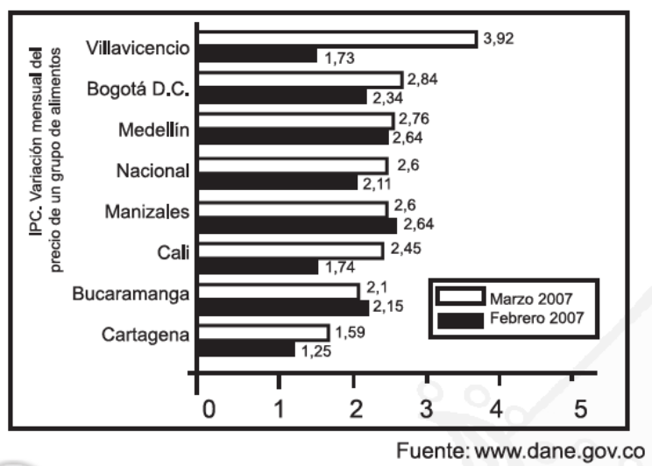
1. Una familia residente en la ciudad de Bucaramanga el 1 de febrero de 2007 gastó $400.000 para adquirir el grupo de alimentos. De acuerdo a la información de la grafica, esta familia el 1 de marzo de 2007, para realizar la misma compra, debió gastar aproximadamente

- $420.000 B. $600.000 C. $200.000 D. $380.000
2. Teniendo en cuanta la información presentada en la grafica, NO hubo aumento en precio del grupo de alimentos ni en
- Bogotá D.C ni en Villavicencio.
- Manizales ni en Bucaramanga.
- Cali ni en Cartagena.
- Bogotá D.C ni en Medellin.

3. De acuerdo a la información de la gráfica, la variación del precio del grupo de alimentos fue más próxima a la variación nacional en

A. Manizales. B. Bogotá D.C. C. Cali. D. Cartagena.

4. En un curso se le preguntó a cada uno de los estudiantes el estrato al que pertenece su vivienda:
Bajo (1), medio (2) o alto (3). Con esa información se elaboró la siguiente tabla.

Estratificación vivienda | Frecuencia absoluta (No. De personas) | Frecuencia  acumulada
1 | 8 | 8
2 | * | *
3 | 6 | 35

Tabla

No se incluyeron los datos correspondientes al estrato2.
¿Qué porcentaje de los estudiantes del curso ubicaron su vivienda en el estrato 2?

A. 33 %. B. 60 %. C. 0.6 %. D. 21 %.
5. El gerente de un banco quiere optimizar el tiempo que demoran los cajeros en atender a los clientes en cada una de las cajas. Durante un fin de semana midió el tiempo aproximado, en minutos, que demoraron algunos clientes en ser atendidos y obtuvo los siguientes resultados: (ver tabla):

 | Día y hora de la medición
Caja | Jueves | Viernes | Sábado
Caja | 8 a 9 a.m. | 9 a 10 a.m. | 10 a 11 a.m.
1 | 0.5 | 6.5 | 3.5
2 | 1.5 | 4.5 | 4.5
3 | 5.5 | 3.5 | 6.5
4 | 2.5 | 4.5 | 5.5

¿Cuál de los siguientes histogramas representa correctamente la información obtenida por el gerente del banco.

6
3
5
7
Número de clientes
Tiempo de atención al cliente en minutos
Número de clientes
Tiempo de atención al cliente en minutos
2
0
A. B.
20
6
5
16
4
12
3
8

1
4
0
8
9
10
11

C. D.
Número de clientes
Tiempo de atención al cliente en minutos
Número de clientes
Tiempo de atención al cliente en minutos
1
3
6
9
8
6
5
7
4
6
5
4
3
3
2
2
1
1
0
6
2
4
8
0

RESPONDA LAS PREGUNTAS 6 A 8 DE ACUERDO CON LA SIGUIENTE INFORMACIÓN

Los almacenes “EL TRIUNFO” y “BUEN PRECIO” Publican los siguientes anuncios en un periódico.

ALMACÉN EL TRIUNFO
¡Ofertas increíbles!

Precios por pago de contado
TV 21 pulgadas………. $400.000
TV 29 pulgadas………. $800.000
REPRODUCTORES DE DVD
Marca “AZ”………. $350.000
Marca “Alfa”………. $300.000
MINICOMPONENTES
Marca “MI”………. $300.000
Marca “Beta”…… $450.000

Si adquiere 3 artículos diferentes que incluyan 2 de los mencionados aquí, reciba un 10% de descuento sobre el total de su compra.

ALMACÉN BUEN PRECIO
¡Grandes Descuentos!

Precios por pago de contado
TV 21 pulgadas………. $450.000
TV 29 pulgadas………. $750.000
REPRODUCTORES DE DVD
Marca “AZ”………. $250.000
Marca “Alfa”………. $300.000
MINICOMPONENTES
Marca “MI”………. $350.000
Marca “Beta”…… $400.000

Si adquiere 3 artículos diferentes que incluyan 2 de los mencionados aquí, reciba un 20% de descuento sobre el de menor valor.

6. Juan quiere comprar un televisor de 29 pulgadas en el almacén “EL TRIUNFO”. Si compra el televisor a crédito, debe pagar una cuota inicial de $160.000 y 11 cuotas mensuales de $60.000. Si Juan compra el televisor de contado, entonces él ahorra
A. entre $25.000 y $35.000
B. entre $35.000 y $45.000
C. entre $5.000 y $15.000
D. entre $15.000 y $25.000

7. Carlos tiene $1`000.000 en efectivo para comprar un televisor de 21 pulgadas, un minicomponente y un reproductor. Con este dinero. Carlos puede comprar en
A. BUEN PRECIO, el televisor, un reproductor de DVD marca ALFA y un minicomponente marca BETA.
B. EL TRIUNFO, el televisor, un reproductor de DVD marca ALFA y un minicomponente marca BETA.
C. EL TRIUNFO, el televisor, un reproductor de DVD marca AZ y un minicomponente marca MI.
D. BUEN PRECIO, el televisor, un reproductor de DVD marca ALFA y un minicomponente marca MI.

8. Si un cliente compra más de 5 productores de DVD marca ALFA en EL TRIUNFO, recibe un 20% de descuento sobre el precio de cada aparato adicional y si compra más de 4 en BUEN PRECIO, recibe un 10% de descuento sobre el precio de cada aparato adicional. Si el cliente va a comprar 20 reproductores, es mejor comprarlos en el almacén
A. EL TRIUNFO y ahorra $900.000
B. EL TRIUNFO y ahorra $210.000
C. BUEN PRECIO y ahorra $720.000
D. BUEN PRECIO y ahorra $510.000

PRACTICA 2
RESPONDA LAS PREGUNTAS 1 Y 2 DE ACUERDO CON LA SIGUIENTE INFORMACIÓN

La siguiente gráfica muestra el precio de venta, en pesos, de una moneda extranjera durante un período de 12 meses.

Valor en pesos
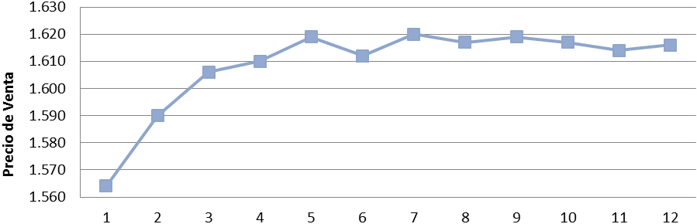

Meses

1. Analizando el comportamiento de la gráfica, si se conserva la tendencia, se espera que en los próximos dos meses el precio de venta de la moneda extranjera
A. coincida con el reportado en el primer mes.
B. sea superior a los $1.630
C. esté por debajo de los $1.600
D. sea próximo a los $1.615

2. La curva que mejor se ajusta al comportamiento del precio de venta de la moneda extranjera, a lo largo de los 12 meses, es una curva logarítmica, porque
A. Presenta intervalos de crecimiento y decrecimiento en los meses intermedios.
B. es siempre creciente a lo largo de los 12 meses.
C. no toma valores por debajo de $1.560 en ninguno de los meses.
D. crece rápidamente en los meses iníciales y luego tiende a estabilizarse.

RESPONDA LAS PREGUNTAS 3 Y 4 DE ACUERDO CON LA SIGUIENTE INFORMACIÓN

La depreciación es el valor que pierden algunos bienes como consecuencia del desgaste por uso durante su vida útil o debido a la desactualización causada por cambios tecnológicos.
En una empresa un artículo es comprado en $20.000, cada año se deprecia $1.800 y se sabe que la depreciación es directamente proporcional al tiempo transcurrido desde la compra. La vida útil de este artículo es de 10 años.

3. La depreciación anual del artículo corresponde al

A. 18% del valor inicial. B. 20% del valor inicial.
C. 9% del valor inicial. D. 10% del valor inicial.

4. El precio P del artículo al cabo de t años, para t entre 0 y 10 años, está representado por la expresión

A. P (t) = 1.800t – 20.000 B. P (t) = 1.800t + 20.000
C. P (t) = -1.800t – 20.000 D. P (t) = -1.800t + 20.000

5. Una aerolínea estableció las tarifas para el transporte del equipaje de pasajeros que hacen un viaje internacional. La siguiente tabla muestra la relación entre el peso del equipaje y la tarifa establecida:

Tabla
Peso por equipaje * | Tarifa establecida
20 kilos o menos  Mayor que 20 kilos y menor o igual que 30 kilos  Mayor que 30 kilos y menor o igual que 40 kilos | $0  $25.000  $50.000
Nota: el máximo peso permitido por la aerolínea es 40 kilos.

La gráfica que representa correctamente la relación entre las tarifas establecidas por la aerolínea y el peso del equipaje es

A. B.
Precio (en pesos)
Peso (en kilos)
Precio (en pesos)
Peso (en kilos)
20

50
50

25
25

20
30
30
40
40

Precio (en pesos)
Peso (en kilos)
Precio (en pesos)
Peso (en kilos)
C. D.
50
50
25
25

20
30
40
20
30
40

RESPONDA LAS PREGUNTAS 6 Y 10 DE ACUERDO CON LA SIGUIENTE INFORMACIÓN

La compañía de prendas de vestir La Moda es dueña de 10 tiendas (A1, A2…A10) en una ciudad que abastece con mercancía proveniente de cinco bodegas (B1, B2…B5). A una nueva gerente se le ha suministrado la siguiente tabla (Tabla 1) con información acerca de las distancias, en línea recta, en kilómetros entre las tiendas y las bodegas (las cifras se han aproximado al kilómetro siguiente). La tabla 2 contiene los valores de arrendamiento mensual que se paga en cada una de las bodegas.

Tabla 1
Tienda | Distancia en línea recta entre la bodega y la tienda
Tienda | B1 | B2 | B3 | B4 | B5
A1 | 11 | 3 | 8 | 14 | 13
A2 | 13 | 3 | 6 | 13 | 10
A3 | 5 | 6 | 4 | 6 | 9
A4 | 11 | 4 | 3 | 9 | 7
A5 | 6 | 10 | 6 | 3 | 9
A6 | 9 | 7 | 2 | 5 | 4
A7 | 9 | 14 | 9 | 3 | 9
A8 | 15 | 8 | 6 | 11 | 5
A9 | 13 | 14 | 9 | 4 | 5
A10 | 17 | 13 | 10 | 11 | 8
Suma de las distancias | 109 | 82 | 63 | 79 | 79

Tabla 2
Bodega | B1 | B2 | B3 | B4 | B5
Arrendamiento Mensual | $10.000 | $15.000 | $12.000 | $10.000 | $8.000

El contrato con la compañía Transportadora, que transporta las prendas entre las bodegas y las tiendas, estipula una tarifa de pago basada en la siguiente fórmula, la cual es independiente del número de viajes por mes.
Costo mensual de transporte ($) = distancia en línea recta entre la bodega y la tienda x 5.000

Cuando la gerente asume su cargo, nota que las tiendas no siempre se abastecen de la bodega más cercana.

6. ¿Cuál de las siguientes tiendas es la más costosa de abastecer desde la bodega 3?

A. A1 B.A2 C.A7 D. A10

7. ¿Cuál de los siguientes es el mayor problema para el abastecimiento de las tiendas desde las cinco bodegas?
A. la bodega 1 no tiene el menor costo de transporte para ninguna tienda.
B. la bodega 4 está a más de 10 kilómetros de distancia de cuatro tiendas.
C. las bodegas 1, 3 y 5 están a la misma distancia de la tienda 7.
D. la bodega 5 tiene el menor costo de transporte para una sola tienda.

8. ¿Cuál es el menor costo mensual de transporte posible de abastecimiento de las 10 tiendas?

A. $190.000 B. $225.000 C.$275.000 D. $315.000

9. Suponga que cada una de las bodegas va a abastecer únicamente a las tiendas más cercanas.
¿Cuál de las siguientes decisiones minimizaría los costos mensuales de transporte y arrendamiento?
A. cerrar únicamente la bodega 1.
B. cerrar las bodegas 1 y 2.
C. cerrar las bodegas 1 y 5.
D. cerrar las bodegas 1, 2, 4 y 5.

10. De acuerdo con la tabal 1, ¿cuál de los siguientes gráficos representa mejor la relación entre la bodega 3 y las tiendas 3, 4, 5 y 6? (Suponga que cada cuadro tiene un área de 1 km por 1 km y las posiciones de las bodegas y de las tiendas se han aproximado al kilómetro siguiente)

A. B.
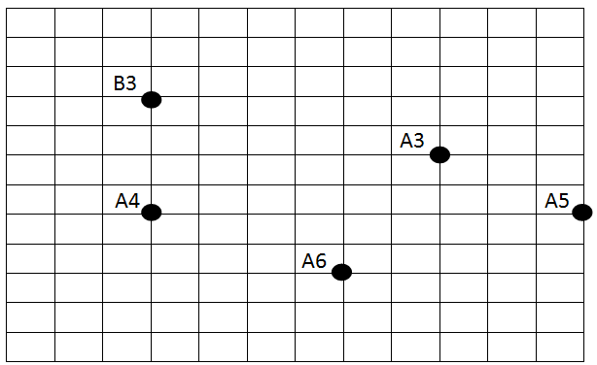
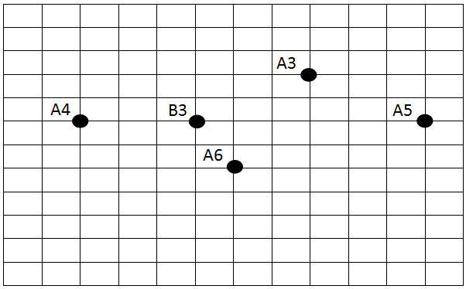

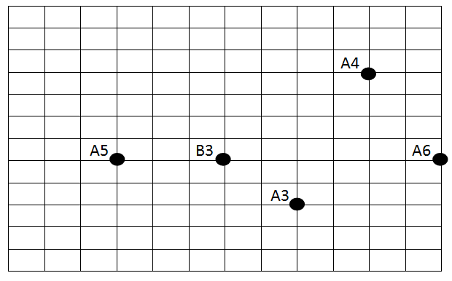
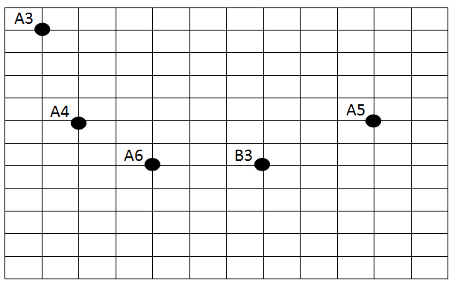
C.
D.

PRACTICA 3
1. Las ecuaciones de dos circunferencias C₁ y C₂ son, respectivamente:

(x – 2)² + y² = 1 y (x – 5)² + y² = 4

Acerca de las circunferencias C₁ y C₂ es correcto afirmar que

A. se cortan en dos puntos. B. no tiene puntos en común.
C. son tangentes. D. son concéntricas.

2. La empresa de energía de una ciudad ha decidido decorar los postes de la luz con árboles de navidad de forma cónica como se muestra en la figura.

Tubo
No considerar el grosor de los tubos ni del poste
Transversal
Į
h

r

Para determinar el material necesario para los tubos transversales, los diseñadores midieron el radio (r) y la altura (h) del cono. Tomando en cuenta estos dos datos solamente, calcularon el perímetro de la base del cono y la longitud de los tubos transversales (l).
La longitud de los tubos transversales (Į) se calculó correctamente porque (h) y (r) son conocidos y se puede utilizar la relación determinada por el triángulo

A. B. C. D.

h l h l h l h l

r 2r r r
Donde h = l y r < l Donde h = l y lĮ < 2r Donde h < l y r < l Donde h = l = r

RESPONDA LAS PREGUNTAS 3 Y 4 DE ACUERDO CON LA SIGUIENTE INFORMACIÓN

Una compañía productora de chocolates produce una caja que contiene 20 piezas de chocolate de cinco clases diferentes. Cada una de las clases de chocolate recibe una calificación que depende de:

(i) el valor de las ganancias que genera al venderse, y

(ii) su nivel de popularidad (con base en estudios de clientes).

La calificación de cada una de las cinco clases de chocolate se presenta en la siguiente tabla.

Clase de chocolate | Calificación de popularidad | Calificación de rentabilidad
Puro, de leche  Puro, oscuro  Con nueces  Con coco  Con crema en el centro | 6  1  4  7  8 | 4  9  4  3  5

Se puede calcular el puntaje de popularidad de una caja de chocolates adicionando los valores de calificación de popularidad de las 20 piezas de chocolate de la caja. De la misma manera, es posible determinar el puntaje de rentabilidad.
Nota: en una caja debe haber entre tres y seis piezas de cada clase de chocolate.

3. ¿Cuál es el puntaje de rentabilidad para una caja que contiene cuatro piezas de cada clase de chocolate?
A. 116
B. 100
C. 108
D. 104

4. ¿Cuál es el puntaje de rentabilidad de la caja de chocolates que tiene el mayor puntaje de popularidad posible?
A. 96
B. 98
C. 101
D. 105

RESPONDA LAS PREGUNTAS 5 Y 6 DE ACUERDO CON LA SIGUIENTE INFORMACIÓN

Indiana Jones y Pearl, huyendo del acecho de nativos hostiles, se encuentran con un puente que atraviesa una quebrada profunda y que es su única vía de escape. El puente está hecho de tablones de madera que se deben pisar a medida que éste se cruza.
Desafortunadamente, los tablones son frágiles y están bastante desgastados. Si Indiana o Pearl se paran en alguno de estos tablones, la segunda persona que se pare en el mismo tablón hará que éste se rompa y ambas personas caerán.
La figura muestra los primeros ocho tablones del puente.

1
2
3
5
6
8
Comienzo
4
71

Las piernas de Indiana son suficientemente largas como para permitirle saltarse dos tablones (por ejemplo, puede pasar directamente del comienzo del puente hasta el tablón 3 sin tocar los tablones 1 y 2). Pearl puede saltarse sólo uno de los tablones (por ejemplo, pasar del 1 al 3).
Para el caso, suponga que todos los tablones tienen el mismo ancho y están distribuidos uniformemente.

5. Si faltara el tablón 6 e Indiana se parara en el tablón 5 antes que Pearl,
A. Pearl no podría cruzar el puente pero Indiana sí.
B. Indiana podría cruzar el puente, únicamente si el tablón 7 está en el puente.
C. Indiana podría cruzar el puente, únicamente si el tablón 8 está en el puente.
D. ni Indiana ni Pearl podrían cruzar el puente.

6. Si Pearl avanza primero y se para en el tablón 1,
A. Indiana no podría cruzar el puente pero Pearl sí.
B. ni Indiana ni Pearl podrían cruzar el puente.
C. uno de los dos, Indiana o Pearl, no podría cruzar el puente si no estuviera el tablón 2.
D. tanto Indiana como Pearl podrían cruzar el puente, incluso si no estuviera el tablón 2.

RESPONDA LAS PREGUNTAS 7 Y 8 DE ACUERDO CON LA SIGUIENTE INFORMACIÓN

Una universidad quiere remodelar tres de sus edificios viejos y asignarles nuevos usos. Un comité decide que la universidad podría disponer de un nuevo laboratorio, una nueva biblioteca y nuevas canchas de tenis. Cada uno de estos tres usos puede aprovecharse en cada uno de los tres edificios. Debido al diseño de los edificios, los costos varían de edificio a edificio. Los costos son los siguientes:
Edificio 1: laboratorio US$600.000, ó biblioteca US$100.000 ó canchas de tenis US$200.000
Edificio 2: laboratorio US$700.000, ó biblioteca US$600.000 ó canchas de tenis US$500.000
Edificio 3: laboratorio US$600.000, ó biblioteca US$200.000 ó canchas de tenis US$400.000

7. Suponga que se cuenta inmediatamente con US$600.000 para el reacondicionamiento de los edificios. El resto del dinero estará disponible dentro de un año.
Si se desea gastar la menor cantidad total posible, pero a la vez se quiere construir ahora la mayor cantidad de los tres posibles, ¿cuál de las siguientes opciones sería la mejor?
A. construir ahora la biblioteca únicamente.
B. construir ahora el laboratorio únicamente.
C. construir las canchas de tenis y la biblioteca ahora, y dejar el laboratorio después.
D. construir la biblioteca y el laboratorio ahora, y dejar las canchas de tenis para después.

8. ¿Cuál de las siguientes opciones constituye la asignación más económica de usos?
A. canchas de tenis en el edificio 1, laboratorio en el edificio 2, biblioteca en el edificio 3.
B. Laboratorio en el edificio 1, canchas de tenis en el edificio 2, biblioteca en el edificio 3.
C. Laboratorio en el edificio 1, biblioteca en el edificio 2, canchas de tenis en el edificio 3.
D. Biblioteca en el edificio 1, canchas de tenis en el edificio 2, laboratorio en el edificio 3.

PRACTICA 4

1. En la siguiente ilustración se observa un árbol de navidad, y uno de los alambres que lo sostienen; el alambre mide 10 m de longitud, forma un ángulo de 60⁰ con el suelo, y se extiende desde una estaca E situada en el suelo hasta un punto B, situado a 0,5 m del vértice superior A de la estrella.

A
0,5 m
E 
60⁰
x(m)
B
10 m
d(m)

¿Cuál de las siguientes expresiones representa la distancia d (en metros) del piso al vértice A de la estrella?
A. d = (102 – x²) – 0,5
B. d = (102 – x²) + 0,5
C. d = 10 tan 60º – 0,5
D. d = 10 sen 60º + 0,5

2. El cuadrilátero que se muestra en la figura tiene como vértices los puntos (0,0), (3,3), (6,0) y (3, -6). Los puntos de corte de las rectas l₁ y l₂ con el eje x son (6,0) y (0,0), respectivamente.
y
(3,3)
l₂

(0,0) (6,0) x

l₁
(3, -6)

El cuadrilátero se refleja a la recta l₁ y su imagen se refleja respecto a la recta l₂
¿Cuál de los vértices del cuadrilátero permanece invariante después de aplicar las dos reflexiones?
A. (6, 0) B. (3, -6) C. (0, 0) D. (3, 3)

RESPONDA LAS PREGUNTAS 3 Y 4 DE ACUERDO CON LA SIGUIENTE INFORMACIÓN
La siguiente es una vista lateral de una rampa utilizada en algunos lugares para lavar o hacer mantenimiento a los carros.
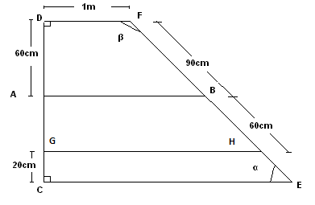
En la grafica de la rampa ║ AB ║DF ║GH ║
3. La altura DC de la rampa es
A. 80 cm. B. 100 cm. C. 120 cm. D. 140 cm.

4. La longitud del segmento AB, que se muestra en la figura, está entre

A. 50 cm y 100 cm. B. 100 cm y 150 cm. C. 150 cm y 200 cm. D. 200 cm y 250 cm.

RESPONDA LAS PREGUNTAS 5 Y 6 DE ACUERDO CON LA SIGUIENTE INFORMACIÓN

Una forma para determinar si dos triángulos son semejantes es comprobar que sus lados correspondientes son proporcionales.
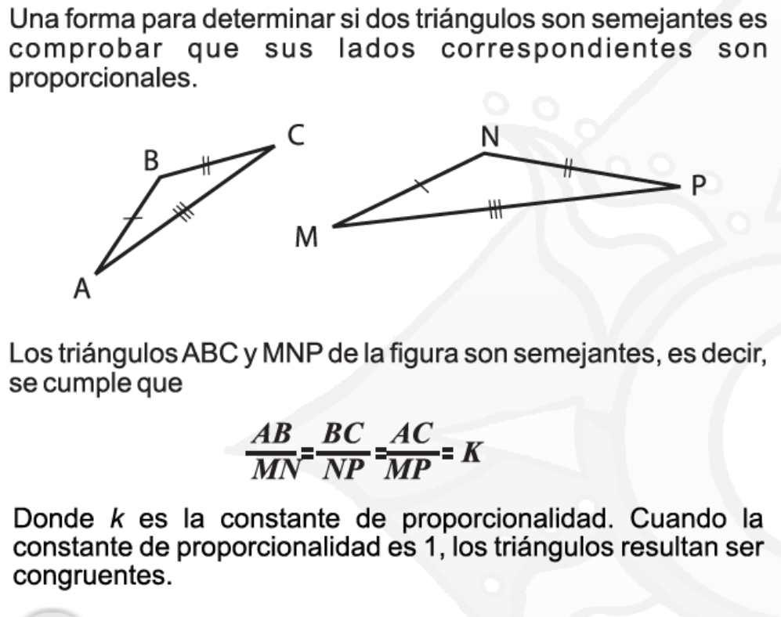

Los triángulos ABC y MNP de la figura son semejantes, es decir, se cumple que

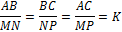

Donde k es la constante de proporcionalidad. Cuando la constante de proporcionalidad es 1, los triángulos resultan ser congruentes.

5. los triángulos MNR y PQZ, que se muestran en la figura son semejantes.

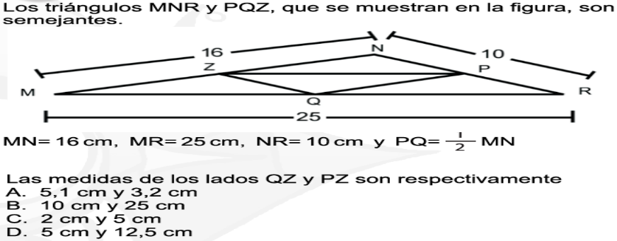

Las medidas de los lados QZ y PZ son respectivamente
- 5,1 cm y 3,2 cm B.10 cm y 25 cm C.2 cm y 5 cm D.5 cm y 12,5 cm
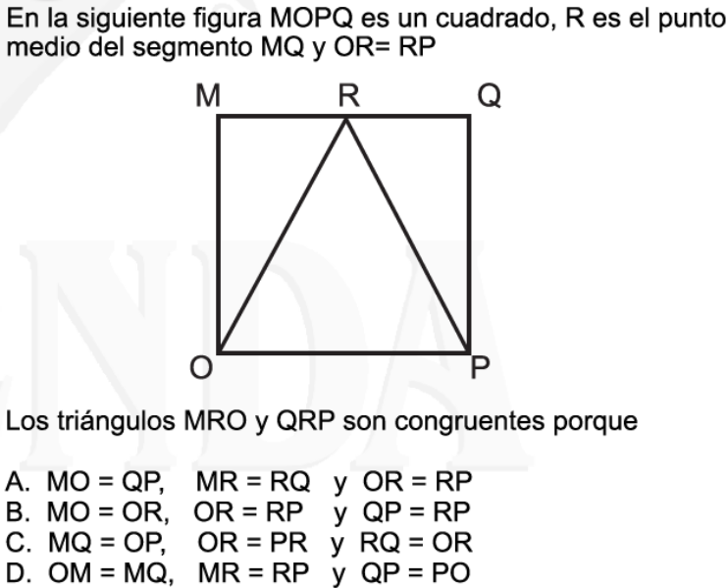
6. En la siguiente figura MOPQ es un cuadrado, R es el punto medio del segmento MQ y OR = RP
Los triángulos MRO y QRP son congruentes porque
- MO=QP, MR=RQ y OR=RP
- MO=OR, OR=RP y QP=RP
- MQ=OP, OR=PR y RP=OR
- OM=MQ, MR=RP y QP=PO

RESPONDA LAS PREGUNTAS 7 Y 8 DE ACUERDO CON LA SIGUIENTE INFORMACIÓN

A continuación se presenta la gráfica de una función v que describe la velocidad de flujo de la sangre generada por el bombeo del corazón a medida que transcurre el tiempo.
v(t)= 8 sen (12.56t), con t, tiempo medido en segundos.
t
(Segundos)
Fase sistólica
Fase sistólica
Fase diastólica
0.25
0.50
0.75
8
-8
v(t)
(Litros/min)

7. El intervalo en el que consideran todos los posibles valores de la velocidad de flujo, v(t), es
A. [-8,8] B.(-0,∞) C.[-1,1] D.(-2,2)

8. Respecto al comportamiento de la función v(t), es correcto afirmar que
A. al comenzar la fase sistólica crece y termina la fase decreciendo.
B. al comenzar la fase diastólica decrece y termina la fase decreciendo.
C. al comenzar la fase sistólica crece y termina la fase creciendo.
D. al comenzar la fase diastólica crece y termina la fase decreciendo.
9. La secretaría de salud de una ciudad ha calculado que la población de perros callejeros se duplica cada 3 meses debido a su falta de esterilización. Actualmente se estima que hay 5.000 perros callejeros.
Según el estimado actual, la expresión que permite calcular la cantidad de perros callejeros que habría en la ciudad al cabo de t años si su crecimiento no se controla es
A. 2(5.000)t
B. 5.000(2^{4t})
C. 2t + 5.000
D. 5.000(2^{3t})



